**注意事项：接线方式，红线接电源5V，黑线接地，白线接485B，绿线接485A**

读取温度：发送指令（:210421000002B8）

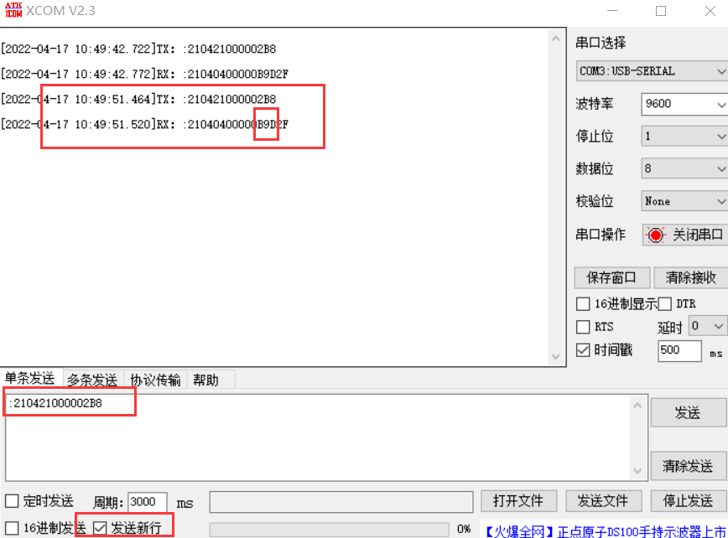

温度值计算：十六进制 B9D ————》 十进制：2973

2973 - 2731 = 242 242 / 10 = 24.2 ℃

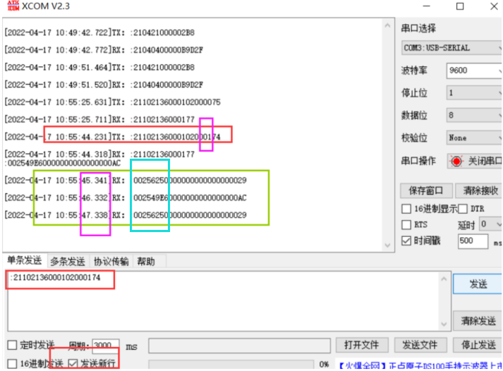

自动上传指令（:21102136000102000174）数据每一秒上传一次；要修改自动上传时间，把01(十六进制)修改为其他数据，74(LRC校验)需要计算。

温度计算：十六进制 256250 ————》 十进制 2,450,000

2,450,000 / 10000 = 245 245 / 10 = 24.5℃

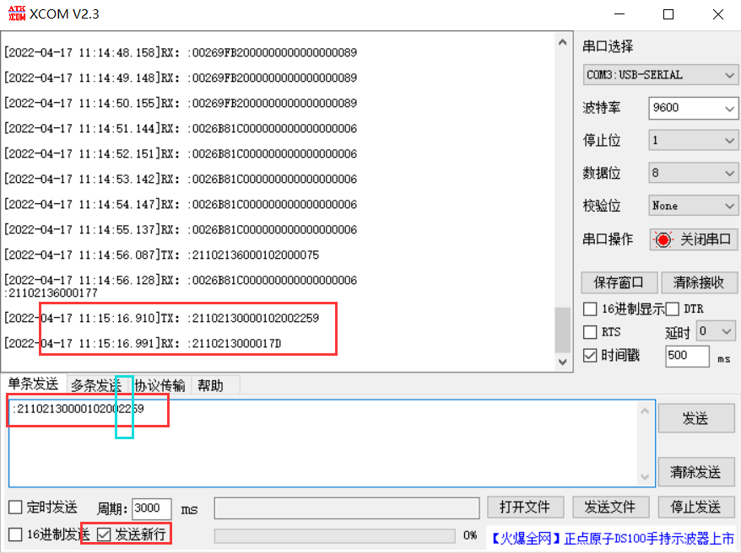

修改地址：发送指令(:21102130000102002259)，地址修改为34(22十六进制)，59(LRC校验).

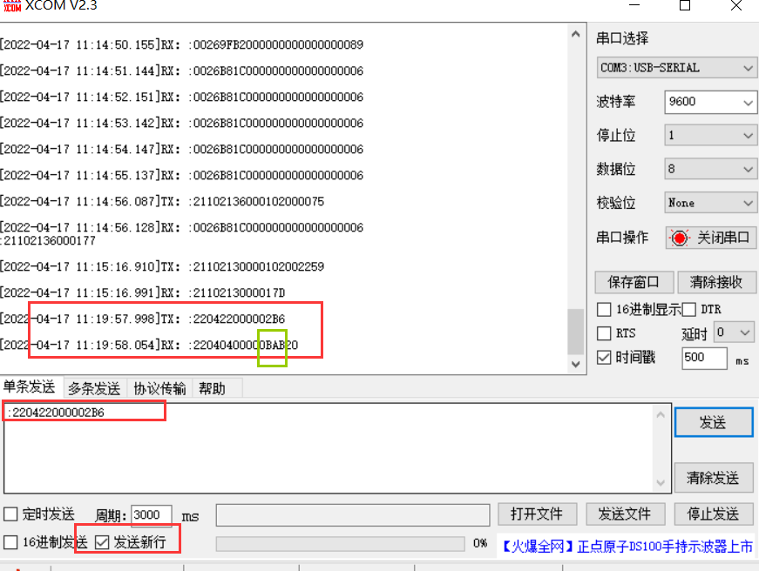

修改后验证是否成功：发送指令(:220422000002B6)读取温度值；

温度值计算：十六进制 BAB ————》 十进制：2987

2987 - 2731 = 256 256 / 10 = 25.6 ℃